HONORS SPANISH 3 SUMMER WORK NOMBRE: ________________________________________
Items that will be addressed in this review/practice packet:

- Ser vs. Estar
- Possessive adjectives
- TENER expressions
- Infinitive expressions and usage
- Stem-changing and irregular verbs
- Preterite Tense (regular & irregular)
- Reflexive Verbs
- DOPs and IOPs
- Verbs like GUSTAR

A. SER & ESTAR Complete with the correct form of SER or ESTAR
Me llamo Nicolás. Mis padres __________________ de México, pero mi familia _____________________ en Arizona hora. Mi padre _________________ médico en el hospital; la agencia de viajes de mi mamá ______________________ cerca de nuestra casa. Nosotros tres _______________________ altos y morenos. Yo ____________________ estudiante de decimo grado. Mis clases _________________________ buenas, pero a veces yo ___________________ aburrido. Todos los estudiantes __________________________ nerviosos hoy porque hoy empiezan los exámenes finales.
B. OPUESTOS Complete the sentences with the appropriate form of either SER or ESTAR (based on the context of the sentence) and an adjective with the opposite meaning of the one in italics.
EJEMPLO: La bibioteca está cerrada hoy, pero los bancos están abiertos.
1. La habitación de mi hermana siempre está sucia, pero mi habitación ________________ ____________________.
2. Estoy contento porque estamos de vacaciones, pero mis padres ___________________ ____________________ porque tienen que trabajar.
3. Tu primo es alto y moreno, pero tú __________________________ ______________________________ y _________________________________.
4. Mi amigo Fernando dice que las matemáticas son dificiles, pero yo creo que _______________________ __________________________________.
C. POSSESSIVE ADJECTIVES Please complete the following sentences with the appropriate form of the possessive adjective.
1. Él es _______________ (my) hermano.
2. ____________________ (Your familiar) familia es muy simpática.
3. ____________________ (Our) sobrino es Italiano.
4. ¿ Ella es ___________________________ (his) profesora?
5. ______________________(Your formal) maleta es de color verde.
6. ______________________(Her) amigos son de Colombia.
7. Son ___________________________ (your plural) compañeros de clase.
8. ______________________ (My) padres están en el trabajo.
D. Write the following in Spanish- reviewing possessive adjectives and some vocabulary.

1. our towels
2. his suitcases
3. their teacher
4. my shoes
5. your skirt
6. their classes
7. your (plural) homework
8. my key
E. TENER EXPRESSIONS I know that you already know the forms of tener and its basic uses. But we struggle with remembering the TENER EXPRESSIONS from Spanish 1. Here is a reference list and then write a brief sentence (but still impressive) using the correct TENER EXPRESSION.
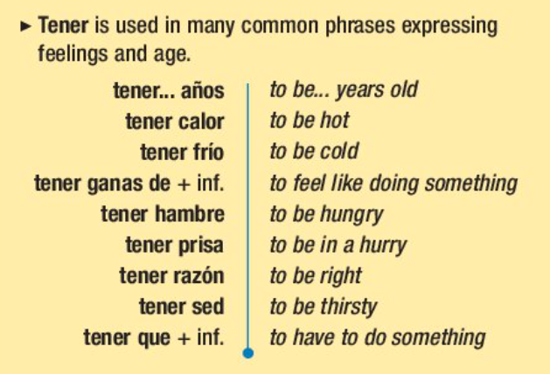

 1. _____________________________________________________________________
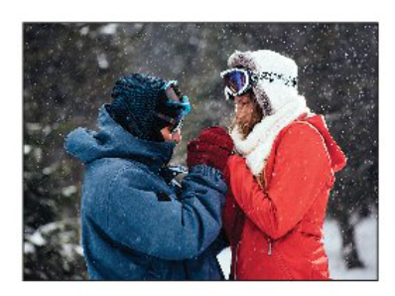 2. ______________________________________________________________________
 3. _______________________________________________________________________
 4. ________________________________________________________________________
 5. ________________________________________________________________________
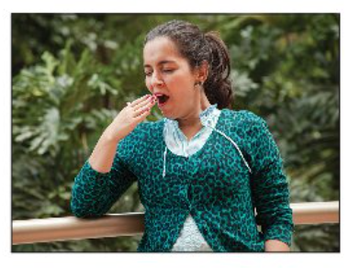 6. ________________________________________________________________________
F. TENER & IR with the use of an infinitive Write the following in Spanish using either the verb TENER or IR, followed appropriately by an infinitive. Remember TENER + QUE + INF means to have to do something while IR + A INF means you are going to do something.
1. Maria and her friends have to study tonight. _____________________________________________________
2. I am going to buy you a car. _____________________________________________________________________
3. The class is going to take a test tomorrow. _______________________________________________________
4. I have to brush my teeth in the morning. ________________________________________________________
5. Do you have to work on Monday? ______________________________________________________________
G. STEM-CHANGERS Complete the following with the correct present tense form of these irregulars

1. I start
2. you repeat
3. they eat lunch
4. We tell
5. I sleep
6. She can
7. I prefer
8. I do
9. You return
10. The team plays
11. She asks for
12. They want
13. He closes
14. I see
15. We go out

H. PREGUNTAS PERSONALES Answer the following questions in complete sentences
1. ¿Cuántas horas duermes cada noche?
2. ¿Adónde sales con tus amigos durante el Verano?
3. ¿Prefieres ver películas en el cine o en casa? ¿qué tipo de películas prefieres?
4. ¿Qué juegos de mesa juegas con familia o con amigos?
5. ¿Crees que la clase de español 3 va a ser fácil o difícil? ¿Por qué o por qué no?

I. EL PRETÉRITO Complete the sentences with the correct preterite form of the verb in parentheses.
1. Yo _________________________________________ (closed) las ventanas anoche.
2. Los estudiantes __________________________________________ (wrote) las respuestas en la pizarra.
3. María y yo ____________________________________ (swam) en la piscina el sábado.
4. Tú _____________________________________ (lived) en la casa amarilla.
5. Mis abuelos no ____________________________________ (did not spend) mucho dinero.
6. Enrique no _______________________________________ (did not drink) ni té ni café.
7. ¿________________________________ (Did you take) la última galleta?
8. Todos los jugadores ____________________________ (heard) las noticias malas.
9. Yo _________________________________________ (decided) comer más frutas y verduras.
10. Ellos _______________________________________ (forgot) la dirección de la tienda.
J. PRETERITO Complete the paragraph by choosing the correct verb and then conjuguating it into the preterite tense.
El sábado a las diez de la mañana, mi hermano ________________________________ (costar, usar,ganar) un partido de tenis. A la una, yo ______________________________ (llegar, compartir, llevar) a la tienda con mis amigos y nosotros _________________________________ (costar, comprar, abrir) dos o tres cosas. A las tres, mi amigo Pepe ___________________________________ (pasear, nadar, llamar) a su novia por teléfono. ¿y el domingo? Mis primos me _____________________________ (salir, gastar, visitor) y nosotros _____________________________ (hablar, traer, pedir) por horas. Mi mamá ___________________________ (mostrar, leer, preparer) mi comida favorita y mis primos ________________________________ (vender, comer, empezar) con nosotros. Después, yo ___________________________ (salir, ver, server) una película en la television.
K. PRETERITO Complete the prompt in the preterite tense with selections from the box. Be sure to make at least one sentence negative. Also, be sure to include a preterite key word. Then, write the sentence in English.
Llegar tarde a clase Volver a Brasil ver una película llevar un traje/vestido
Escuchar a la gente comer en restaurante viajar a otro pís almorzar con amigos
1. Mi compañera de clase ______________________________________________________________________ .
_______________________________________________________________________________________________
2. Mi mejor amigo/a ____________________________________________________________________________
_______________________________________________________________________________________________
3. Mis padres __________________________________________________________________________________
_______________________________________________________________________________________________
4. Yo __________________________________________________________________________________________
_______________________________________________________________________________________________
5. El director de la escuela _____________________________________________________________________
_______________________________________________________________________________________________
6. Mis amigos y yo ______________________________________________________________________________
_______________________________________________________________________________________________
L. PRESENTE o PRETERITO Read the following sentences and determine whether the verb should be in the present tense or past.
1. Después de muchos intentos (tries), ( podemos / pudimos ) hacer una piñata/
2. ¿Conoces a Pepe? --- Sí, lo ( conozco / conocí ) en tu fiesta.
3. Como no es de aquí, Cristina no ( sabe / supo ) mucho de las celebraciones locales.
4. Yo no ( quiero / quise ) ir a un restaurante grande, pero tú decides.
5. Ellos ( quieren / quisieron ) darme una sorpresa, pero Nina me lo dijo todo.
6. Mañana se terminan las clases; por fin ( podemos / pudimos ) divertirnos.
7. Ayer no ( tengo / tuve ) tiempo de llamarte.
8. ¿ ( Quieres / Quisiste ) ir al sine conmigo esta tarde?
9. Todavía no sabemos quiénes lo ( dicen / dijeron ), pero mañana lo vamos a saber.
10. Dos veces al año, mi hermano y yo ( hacemos / hicimos ) algo especial juntos.
M. DIRECT OBJECTS & DOPs Answer the following questions using the DOP in your answer.
1. ¿Tienes mi maleta? Sí, _____________________________________________________________________
2. ¿Necesito llevar estos pantalones? No, _____________________________________________________
3. ¿Puedo ayudarte con tu tarea? Sí, __________________________________________________________
4. ¿Visitas el museo de San Juan mucho? No, __________________________________________________
5. ¿Perdiste tus llaves esta mañana? No, _______________________________________________________
6. ¿Llamaste a tus abuelos ayer? Si, ___________________________________________________________
N. INDIRECT OBJECTS & IOPs Answer the following questions using the IOP in the answer.
1. ¿A quién mandas muchos textos este Verano? _________________________________________________
2. ¿Cuándo te dan tus padres dinero? ____________________________________________________________
3. ¿En qué clase les da el profe mucha tarea a los estudiantes? _____________________________________
4. ¿Dio mucha tarea la Sra. B a ti y a tus amigos? ___________________________________________________
O. VERBS LIKE GUSTAR Look at the picture provided, then create a sentence using the GUSTAR verbs from the word bank.
Aburrir Faltar Molestar Encantar Interesar Quedar
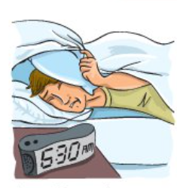 1. A Ramón, ___________________________________________________________________
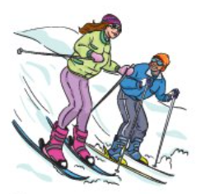 2. A mi amiga y a mí, ______________________________________________________________
 3. A Sara, _________________________________________________________________________
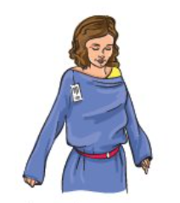 4. A ti, ______________________________________________________________________________
P. VERBOS COMO GUSTAR Complete these sentences about people’s music preferences using the verbs like Gustar.
1. A Adela _________________________________________________ (likes) la música de Enrique Iglesias.
2. A mí ____________________________________________________ (love) las canciones de Maná.
3. A mis amigos no ____________________________________________ (are not bothered by) la música alta (loud).
4. A Lupita y a mí _______________________________________________ (are fascinated by) los grupos de pop latino.
5. A mi padre no __________________________________________ (is not interested in) los cantantes de hoy.
6. A nosotros _________________________________________________ (lack) la música de Alvaro Soler.

Q. LECTURA CULTURAL We will be reading more cultural themed readings this year. Read the article about el Festival de San Fermin and them complete the following sentences with information from the reading.
1. ¿Dónde se celebra la fiesta de San Fermin? __________________________________________________
2. ¿Cuántos días dura la festa? ________________________________________________________________
3. ¿Cómo se llaman las personas que viven en la ciudad? ________________________________________
4. ¿Cómo es el “uniforme” del encierro? ________________________________________________________
5. ¿Por cuántos minutos dura cada encierro? ___________________________________________________
6. ¿Qué actividad peligrosa pero emocionante hacen las personas durante la fiesta? _______________
_____________________________________________________________________________________________
7. Una persona famosa que escrbió sobre este festival fue _______________________________________
8. Este festival toma lugar durante el mes de ____________________________________________________

Una celebración única

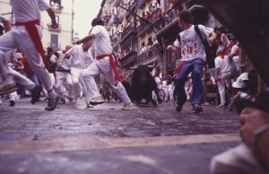Muchas de las celebraciones del mundo hispano tienen su origen en conmemoraciones religiosas. Pero a lo largo de los años, esas celebraciones se han ido transformando (have been changing) y han ido incorporando (have been incorporating) elementos nuevos que no tienen mucho que ver con (to do with) las motivaciones originales. El culto a San Fermín fue el origen de los famosos Sanfermines que se celebran cada año en la ciudad española de Pamplona.
La celebración de los Sanfermines dura (lasts) del 6 al 14 de julio. Es una fiesta callejera (street) por excelencia (par excellence), pero lo que le da fama internacional son los encierros (enclosures). Durante nueve días, a las ocho de la mañana cientos de personas entran en un encierro de toros (bulls) y corren delante de ellos por las calles más antiguas de la ciudad. Los participantes corren 830 metros hasta llegar a la plaza de toros y aunque (although) la duración del evento es de sólo dos o tres minutos, son minutos llenos de gran emoción y pura adrenalina.
Muchos de los participantes se visten con la ropa tradicional de las fiestas —pantalones y camisa blancos con faja (sash) y pañuelo (scarf) rojos. Aunque las mujeres pueden correr en los encierros, la mayoría de los participantes son hombres jóvenes. Cada año los Sanfermines atraen a turistas de todo el mundo y actualmente estas fiestas son más populares que nunca. Ernest Hemingway contribuyó a su popularidad cuando describió con gran pasión los Sanfermines en su novela The Sun Also Rises, titulada Fiesta en español. Cada año durante los Sanfermines, la población de Pamplona supera (exceeds) el doble de su cifra (number) normal de habitantes: 191.000.

